**Аналитическая записка**

по теме «Информационная система «Личный кабинет студента»»

1. **Наименование проекта**

Информационная система «Личный кабинет студента».

1. **Целевая аудитория**

Целевой аудиторией системы являются студенты, преподаватели и администрация учебного заведения. Основные пользователи:

- Студенты, которые будут использовать систему для получения информации о расписании занятий, оценках и учебных материалах.

- Преподаватели для управления заданиями, оценками и обратной связи со студентами.

- Администрация для контроля учебного процесса.

1. **Назначение проекта**

Информационная система «Личный кабинет студента» предназначена для упрощения взаимодействия студентов с учебными ресурсами и преподавателями. Система обеспечивает доступ к расписанию занятий, оценкам, учебным материалам, а также к возможностям регистрации на курсы и опросы. Основной задачей системы является создание удобного интерфейса, через который студенты смогут управлять своим образовательным процессом, а преподаватели — отслеживать успеваемость, публиковать задания и предоставлять обратную связь.

Приложение позволяет разделить функционал в зависимости от роли пользователя: студенты, преподаватели и администраторы. Это обеспечивает гибкость и простоту использования системы, позволяя каждому типу пользователя взаимодействовать с нужными ему данными и функциями через интуитивный пользовательский интерфейс. Система хранит данные о курсах, заданиях, результатах и расписании в базе данных и обеспечивает автоматизированное управление учебным процессом, что делает образовательную среду более эффективной и прозрачной.

1. **Основной функционал**

Функционал системы «Личный кабинет студента» разделён на несколько ролей: студент, преподаватель и администратор. После авторизации по логину и паролю пользователи получают доступ к своим функциям в системе.

Администратор системы имеет доступ к управлению всеми аспектами учебного процесса. Он может создавать и редактировать учебные курсы, назначать преподавателей, обновлять расписание занятий и управлять студенческими группами. Администратор также следит за доступом пользователей и может редактировать информацию о студентах и преподавателях, а также создавать отчёты об учебной активности.

Преподаватели могут публиковать задания, загружать учебные материалы, проверять работы студентов и ставить оценки. Также им доступна возможность взаимодействовать со студентами через систему для предоставления обратной связи и проведения опросов. Преподаватели могут обновлять расписание своих занятий и видеть успеваемость студентов.

Студенты получают доступ к своему расписанию, оценкам, учебным материалам и заданиям. Они могут регистрироваться на курсы, отправлять выполненные задания на проверку и просматривать результаты экзаменов и других учебных активностей. Личный кабинет также позволяет студентам общаться с преподавателями и получать уведомления о важных событиях.

Все данные, такие как информация о курсах, оценках и расписании, хранятся в базе данных и могут быть редактированы и обновлены в зависимости от роли пользователя.

1. **Описание взаимодействия с потенциальным пользователем**

Диаграмма use case диаграмма, отражающая отношения между актёрами и прецедентами и являющаяся составной частью модели прецедентов, позволяющей описать систему на концептуальном уровне представлена на рисунке 1.

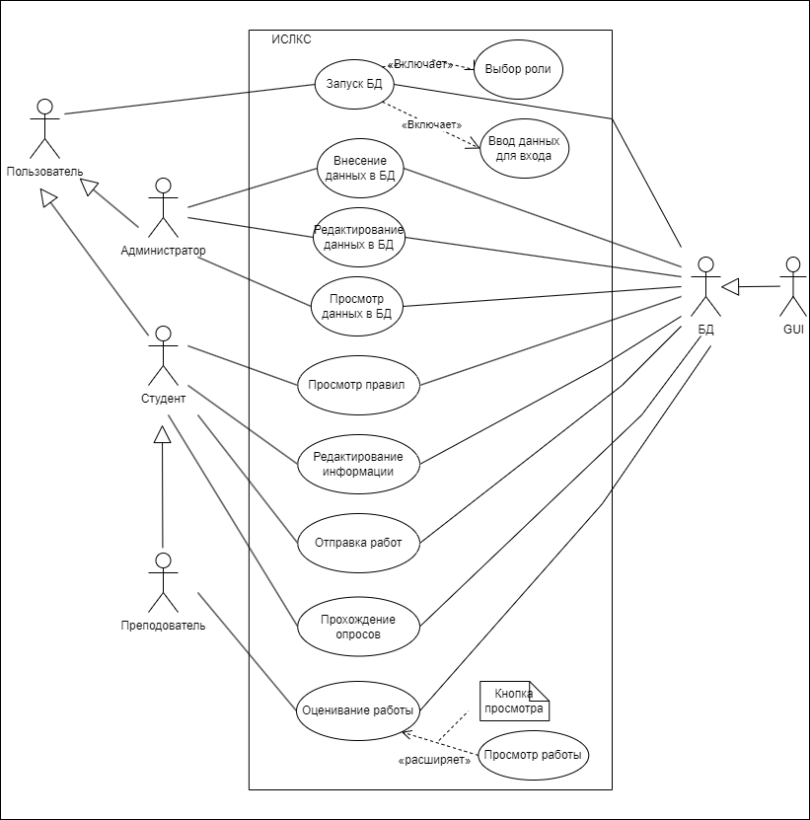

Рисунок 1 – Use case диаграмма

В этой системе можно выделить следующую группы пользователей: администратор, преподаватель, студент.

Администратор может:

* управлять расписанием занятий и курсами;изменить оклады подразделений и должностей;
* добавлять и редактировать информацию о преподавателях и студентах;
* назначать учебные группы и курсы;
* контролировать успеваемость студентов;
* создавать отчёты и статистику по результатам обучения.

Преподователь может:

* загружать учебные материалы;
* создавать и проверять задания;
* выставлять оценки;
* взаимодействовать со студентами, отвечать на вопросы и вести обсуждения;
* отслеживать прогресс студентов и вносить изменения в учебные планы.

Студент может:

* просматривать своё расписание;
* загружать учебные материалы и задания;
* получать оценки и комментарии от преподавателей;
* видеть свою успеваемость и статистику по курсам;
* взаимодействовать с преподавателями через встроенные инструменты общения.

Взаимодействие пользователя с системой обеспечивается через удобный интерфейс, который предоставляет доступ к нужным функциям в зависимости от роли, привязанной к аккаунту.

1. **Возможные аналоги решения**

Одним из распространенных решений для управления учебными процессами являются системы управления обучением (LMS), такие как Moodle, Google Classroom и Blackboard. Эти платформы предоставляют множество функций для организации образовательного процесса, но каждая из них имеет свои особенности и ограничения.

Moodle — это гибкая и мощная система управления обучением с открытым исходным кодом. Она предоставляет обширные возможности для создания курсов, управления расписанием, оценивания и взаимодействия с учащимися.

Главные преимущества решения:

* высокая степень настройки и адаптации под нужды образовательного учреждения;
* широкие возможности для интеграции с различными внешними системами и инструментами;
* поддержка большого количества плагинов и расширений.

Недостатки решения:

* высокие требования к настройке и техническому обслуживанию;
* возможные сложности с пользовательским интерфейсом для новых пользователей;
* может потребоваться значительное время на внедрение и обучение персонала;

Google Classroom — это облачная платформа для управления учебным процессом, которая интегрируется с другими сервисами Google. Она упрощает создание и управление курсами, а также взаимодействие между преподавателями и студентами.

Главные преимущества решения:

* простота в использовании и интеграция с другими продуктами Google.;
* легкость в создании и распространении учебных материалов.;
* удобный интерфейс и доступ к платформе через веб-браузер и мобильные приложения.

Недостатки решения:

* ограниченные возможности настройки по сравнению с более сложными LMS;
* ограниченная функциональность для более сложных учебных процессов;
* зависимость от экосистемы Google, что может не подойти для всех образовательных учреждений;

Blackboard — это платформа для управления обучением, предлагающая обширные функции для онлайн-обучения и управления учебными процессами. Она поддерживает создание курсов, оценивание и взаимодействие с учащимися через разнообразные инструменты.

Главные преимущества решения:

* широкий спектр инструментов для создания учебных материалов и оценки;
* поддержка различных типов обучения, включая смешанное и онлайн;
* развитая система отчетности и аналитики.

Недостатки решения:

* высокая стоимость лицензий и обслуживания;
* сложности в настройке и пользовательском интерфейсе, которые могут потребовать дополнительных ресурсов для обучения;
* необходимость регулярного обновления и поддержки системы;

1. **Предполагаемые к использованию технологии и модели**

Предлагаемое решение – создание базы данных с набором таблиц, которые будут хранить зависимости между пользователями системы, курсах, оценках и другими учебными аспектами. Эта база данных обеспечит эффективное управление всеми данными, связанными с учебным процессом. Для работы с базой данных будет разработано приложение на языке Python с использованием библиотеки PyQt 5. В рамках приложения пользователи смогут добавлять и редактировать записи о курсах, заданиях, оценках и других элементах системы. Интерфейс будет интуитивно понятным и адаптированным для различных типов пользователей, включая студентов, преподавателей и администраторов. Программа обеспечит возможность удобного управления информацией и выполнения всех необходимых операций без необходимости использования внешних инструментов для обработки данных.